Приложение 1
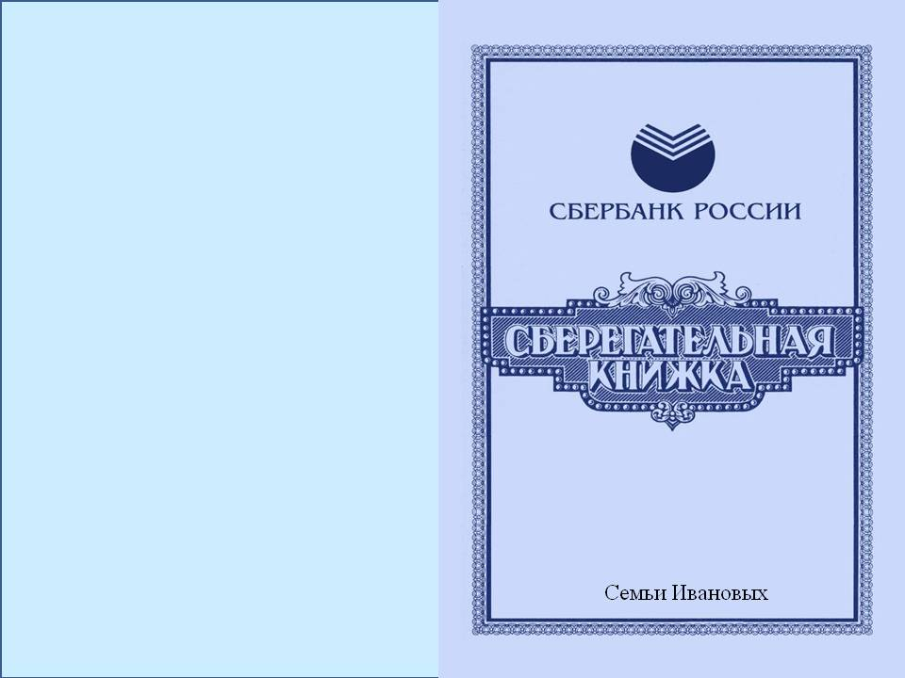

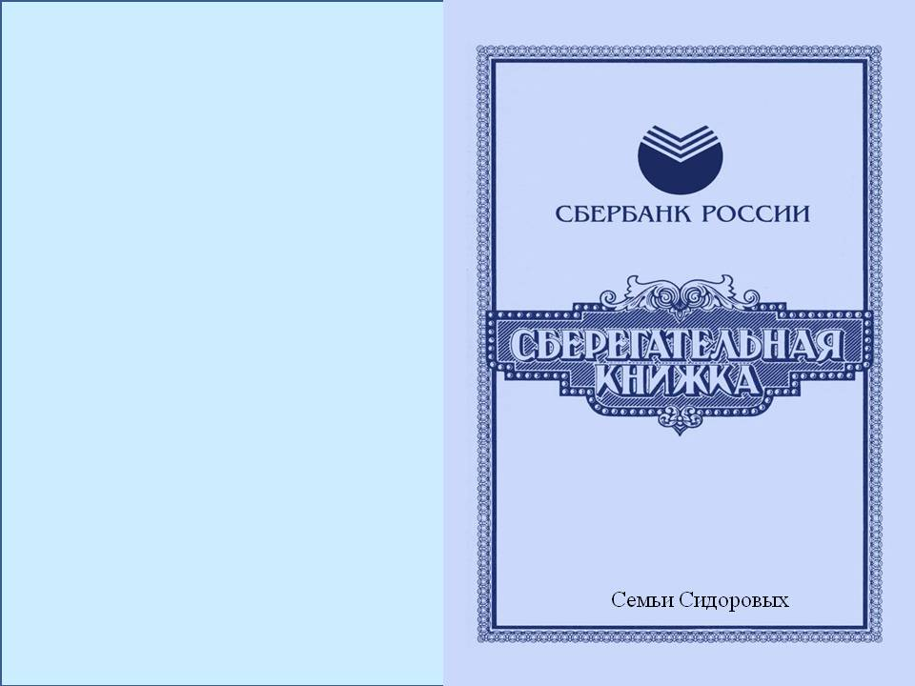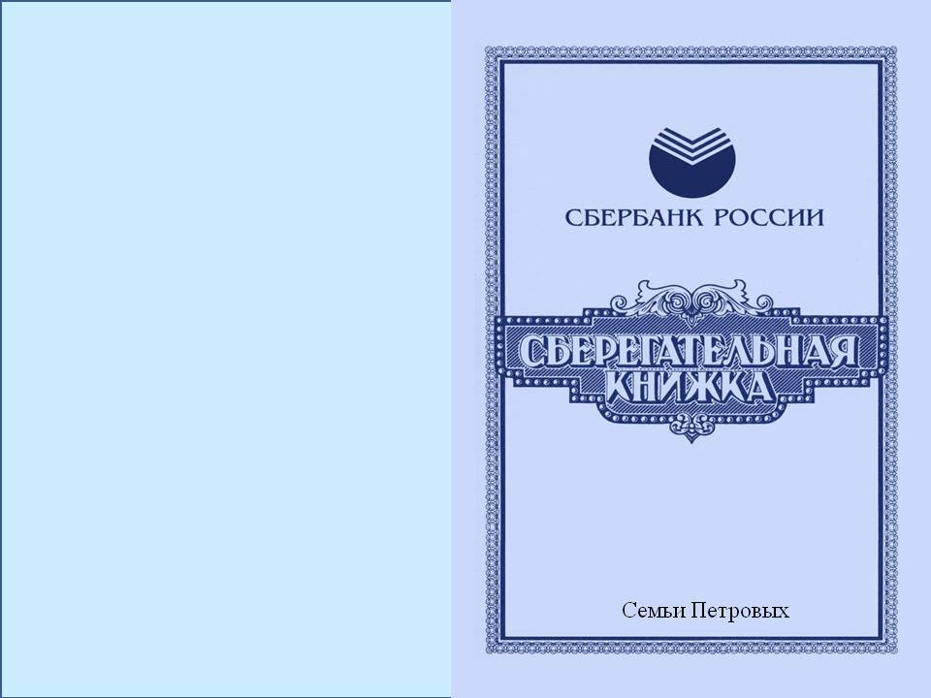

Приложение 1
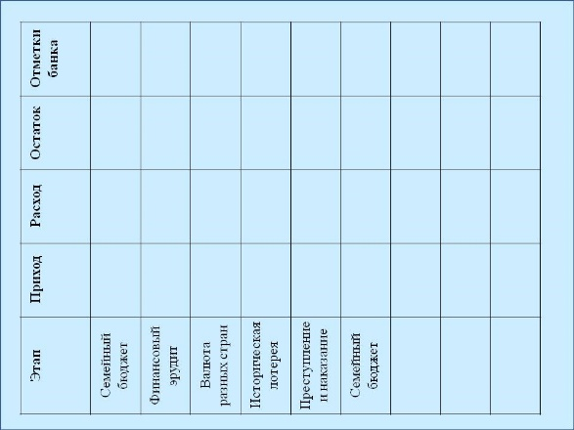
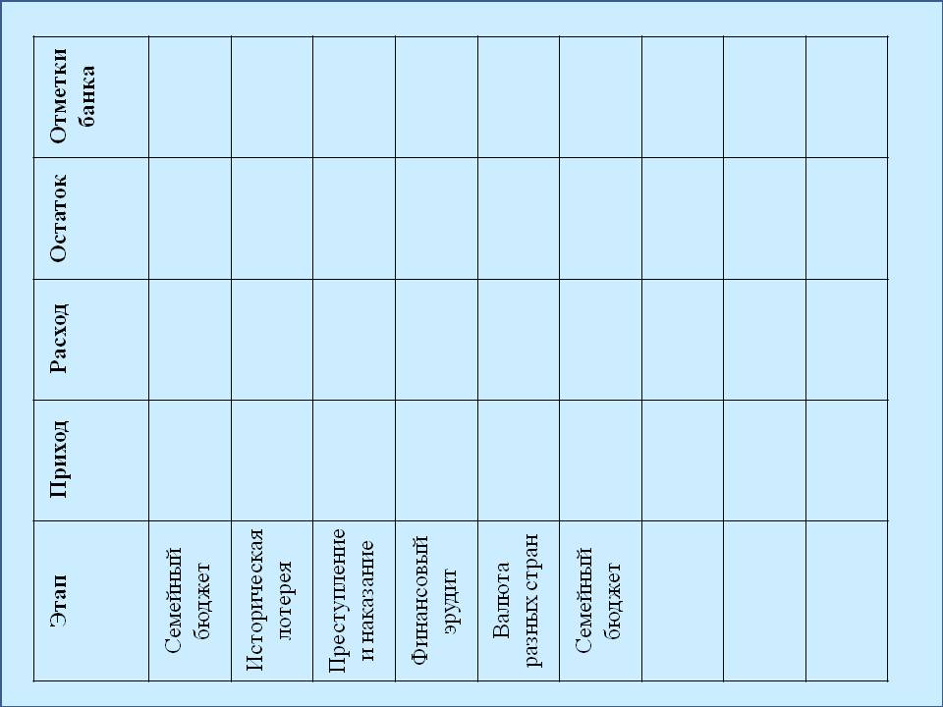
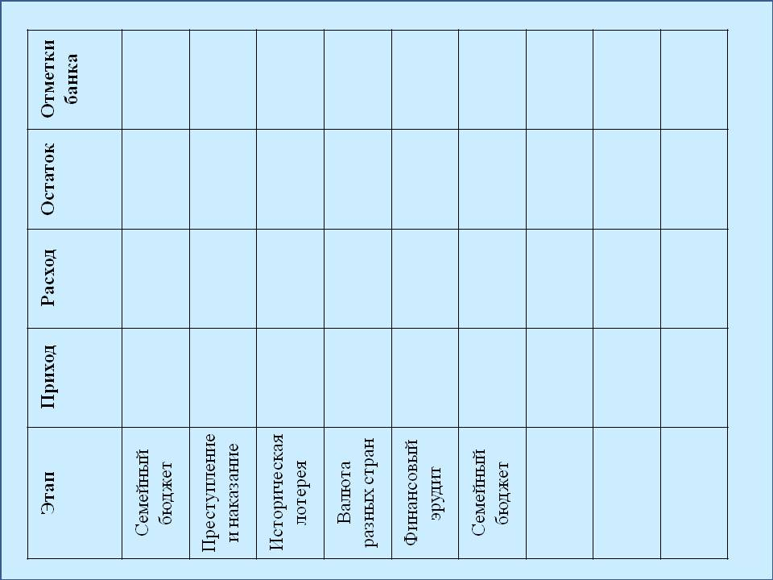
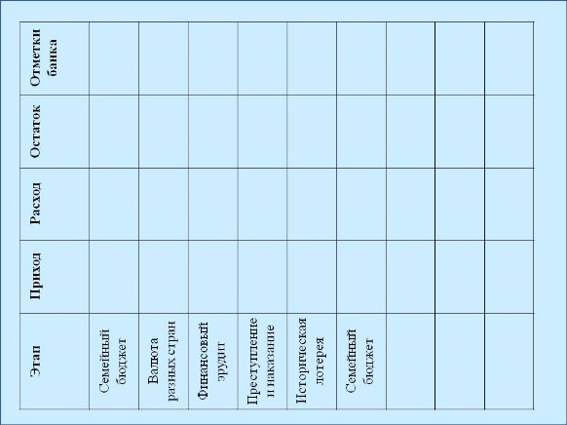

Приложение 2

Приложение 2
Сотовая связь (интернет) - 3000
Книги - 2500
Канцелярские товары - 1500
Бытовая химия - 2000
Продукты питания – 13 000
Покупка смартфона - 12000
Питание в школе - 3000
Игрушки для младшего - 3000
Отдых папы -5000
Платные кружки - 3000
Лекарства - 1500
Косметолог и маникюр - 6000
Общественный транспорт - 2000
Транспорт (личный автомобиль) - 3000
Семейный отдых - 25000
Коммунальные (свет, вода горячая и холодная, газ, обслуживание дома) - 4200

Отложить на резерв - 7000
Покупка новых игр для старшего ребёнка - 2000

Плата за детский сад - 3000
Иное -

Приложение 3
Легенда
На время квеста вы средне статистическая семья в которой есть папа, мама, бабушка, и двое детей (дошкольник и учащийся 5 класса). Вы живете в собственной квартире. Папа ездит на работу на автомобиле, иногда довозит до работы маму, и младшего ребенка, а иногда мама и двое детей добираются на общественном транспорте. Бабушка тоже не любит сидеть дома и часто ездит в гости к своим подружкам и в поликлинику на осмотры. Младший ребенок ходит в бюджетный садик, в котором посещает 2 платных кружка. Старший ребенок посещает школу, а также после школы ходит в бассейн, и посещает два кружка в школе искусств. У старшего ребёнка старый телефон, он хочет новый. Мама два раза в месяц делает маникюр и раз в месяц посещает косметолога. Папа любит посещать футбольные матчи и раз в месяц ходит с друзьями в баню. Так же семья любит активно отдыхать вместе и посещать театр, кино, различные выставки…

Приложение 4
Расходы на текущий месяц | План расходов на следующий месяц
Итого:  Сумма расхода:  Остаток: | Итого:  Сумма расхода:  Остаток:

Приложение 5
Ребус | Правильный ответ
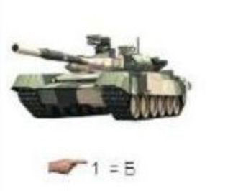 | Банк
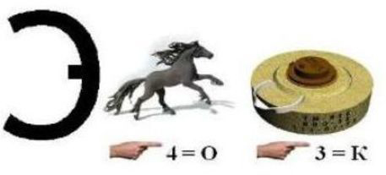 | экономика
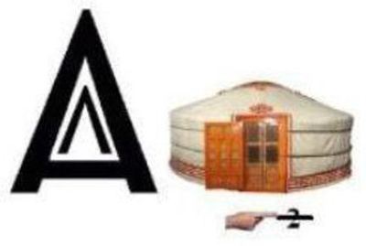 | Валюта
 | Финансы
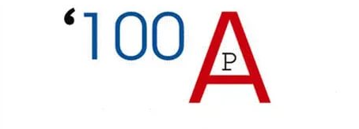 | Товар
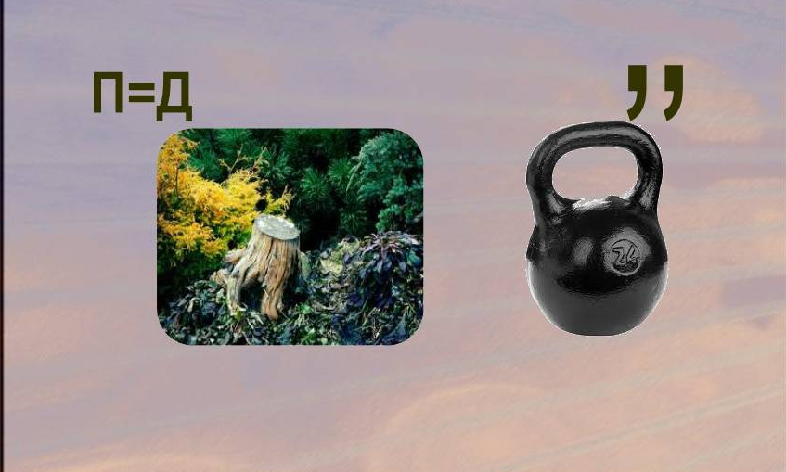 | деньги
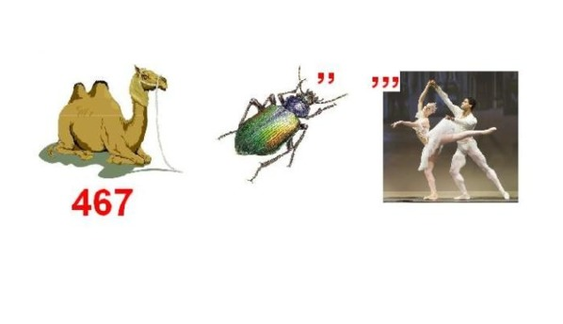 | Бюджет
 | предприниматель

Приложение 5
Ответы:

 |  |  |  |  |  |  | т
 |  |  |  |  |  |  | о
 |  |  |  |  |  |  | в |  |  |  |  |  |  |  |  |  | в
 |  |  |  |  |  |  | а |  |  | ф |  |  |  |  |  |  | а
 |  | п | р | е | д | п | р | и | н | и | м |  |  | а | т | е | л | ь
 |  |  |  |  | е |  |  |  |  | н |  |  |  |  |  |  | ю
 |  |  |  |  | н |  |  |  |  | а |  |  |  |  |  |  | т |  | э
 |  |  |  |  | ь |  |  |  |  | н |  |  |  |  |  | б | а | н | к
 |  |  |  |  | г |  |  |  |  | с |  |  |  |  |  | ю |  |  | о
 |  |  |  |  | и |  |  |  |  | ы |  |  |  |  |  | д |  |  | н
 |  |  |  |  |  |  |  |  |  |  |  |  |  |  |  | ж |  |  | о
 |  |  |  |  |  |  |  |  |  |  |  |  |  |  |  | е |  |  | м
 |  |  |  |  |  |  |  |  |  |  |  |  |  |  |  | т |  |  | и
 |  |  |  |  |  |  |  |  |  |  |  |  |  |  |  |  |  |  | к
 |  |  |  |  |  |  |  |  |  |  |  |  |  |  |  |  |  |  | а

Задание 2. Отгадать финансовые загадки.
1. Всё, что в жизни продаётся,
Одинаково зовётся:
И крупа и самовар
Называются … (Товар)
2. На товаре быть должна обязательно… (Цена)

3.Коль трудился круглый год, будет кругленьким… (Доход)

4. Дела у нас пойдут на лад: мы в лучший банк внесли свой… (Вклад)

5. На рубль — копейки, на доллары — центы,
Бегут-набегают в банке…(Проценты)

Приложение 6
Вопрос | Правильный ответ
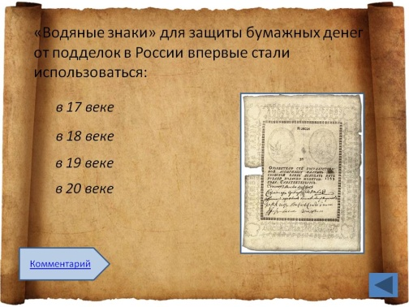 | 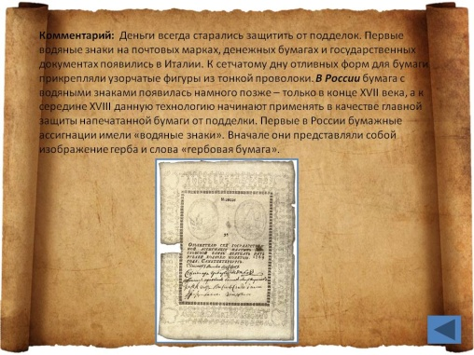
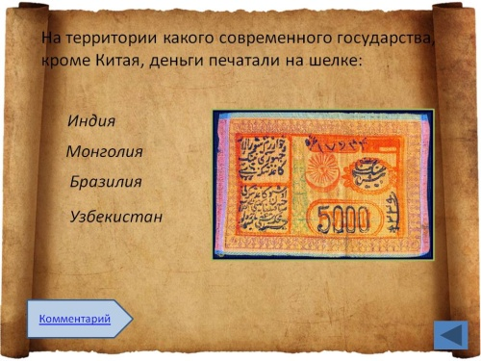 | 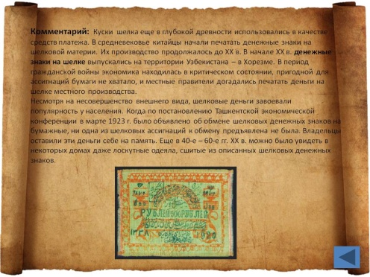
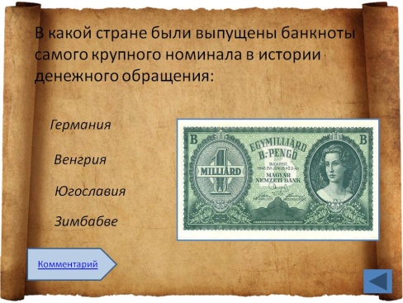 | 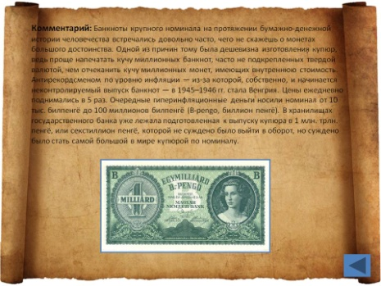
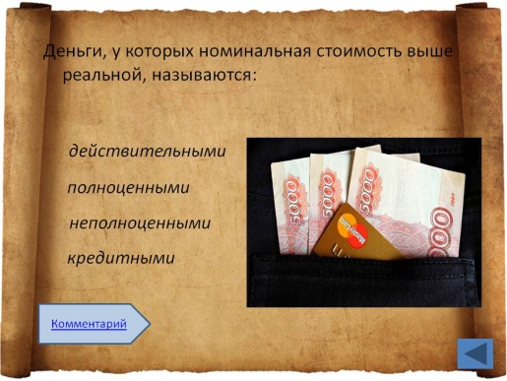 | 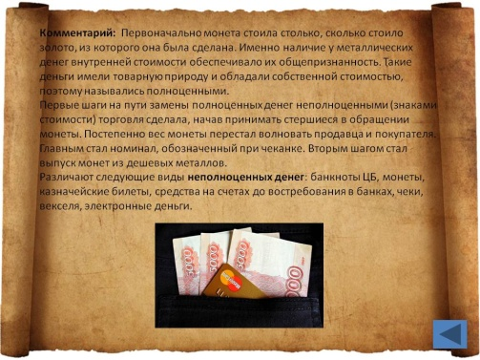
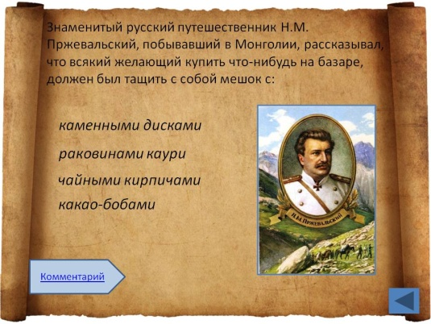  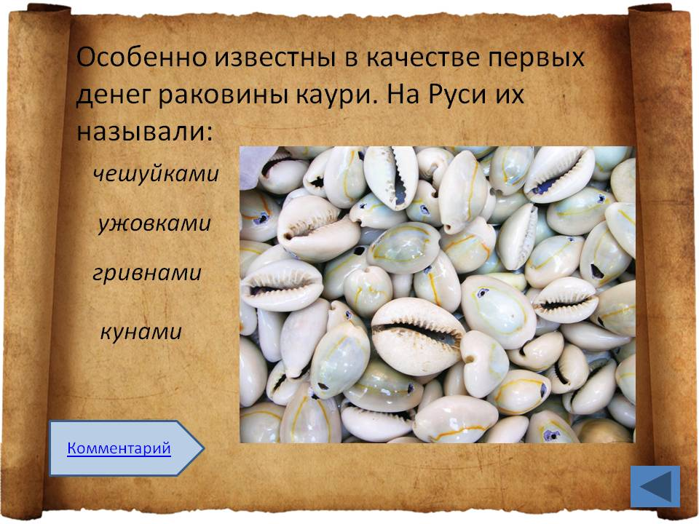 | 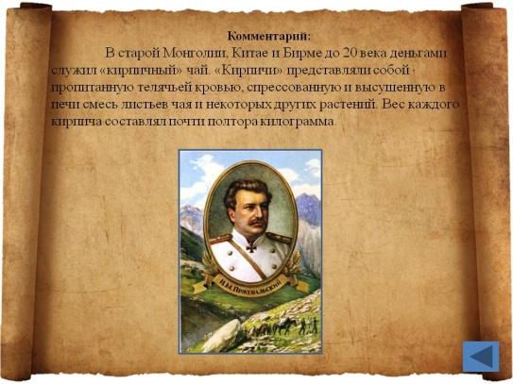  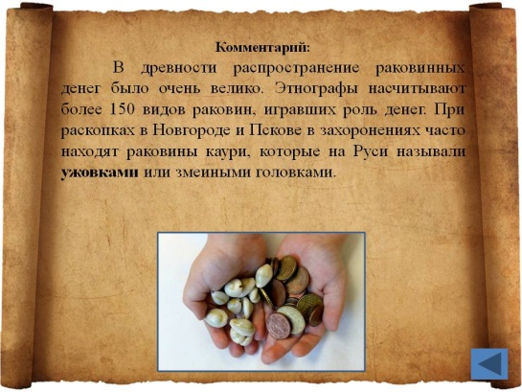

Приложение 7
№ | Валюта | Название страны
- гуарани (Парагвай);
- донг (Вьетнам);
- быр (Эфиопия);
- кетсаль (Гватемала);
- колон (Сальвадор);
- лек (Албания);
- шекель (Израиль);
1 | 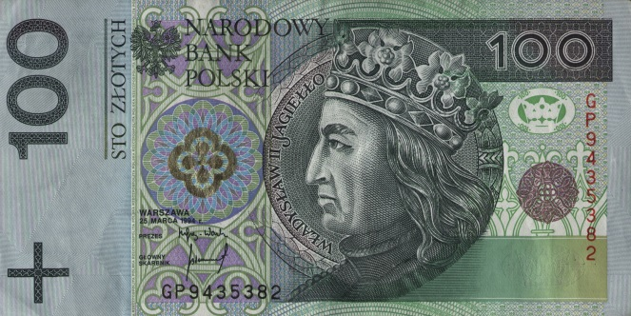  Злотый | Польша
2 | 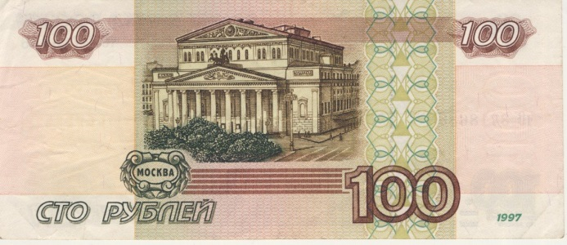  Рубль | 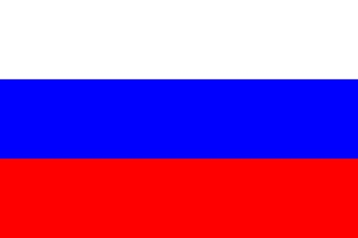  Россия
3 | 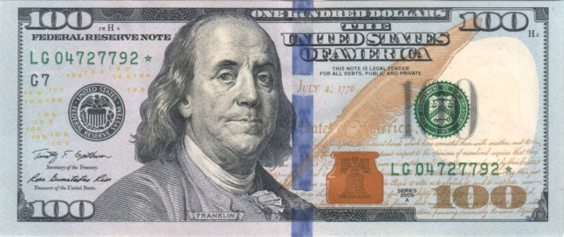  Доллар | США
4 | 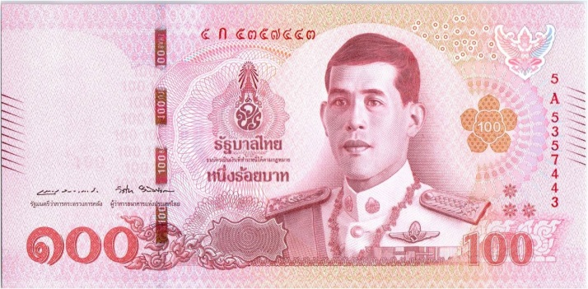  Бат | Тайланд
5 | 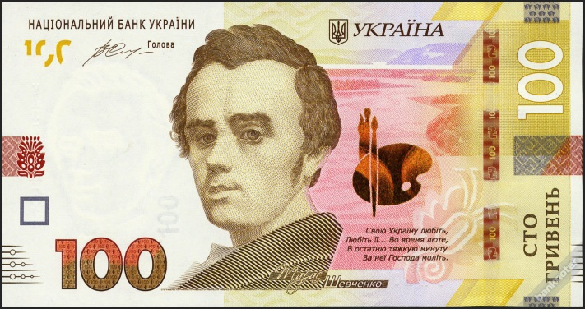  Гривна | Украина
6 | 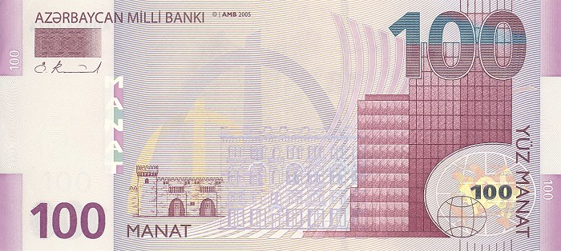  Манат | 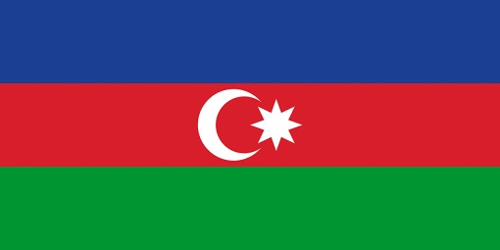  Азербайджан
7 | 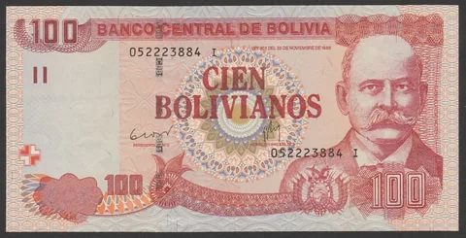  Боливиано | Боливия
8 | 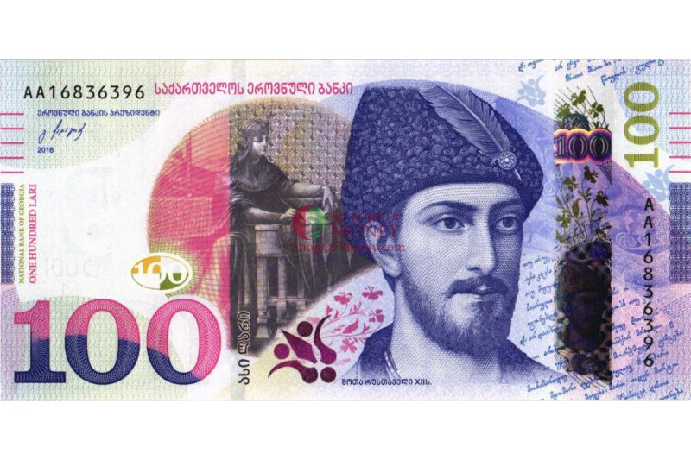  Лари | Грузия
9 | 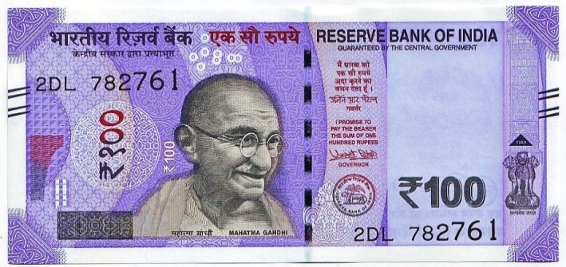  Рупия | Индия
10 | 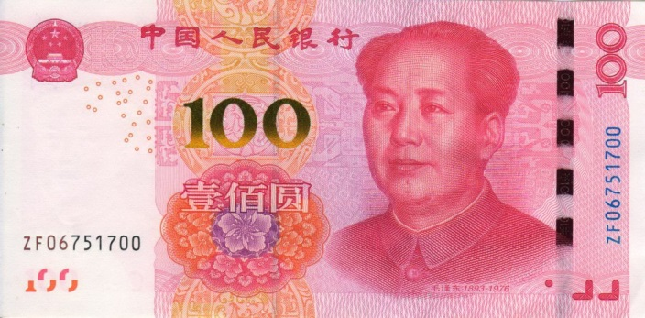  Юань | Китай
11 | 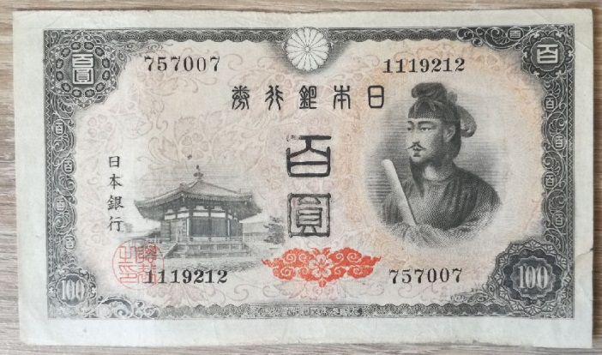  Иена | Япония
12 | 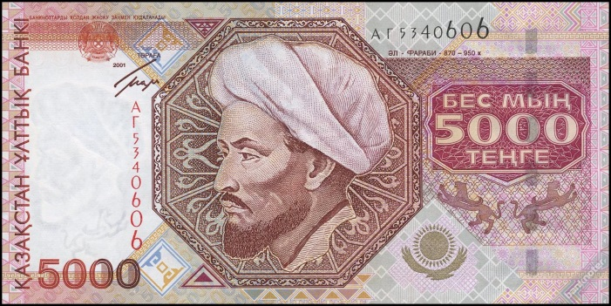  Тенге | Казахстан
13 | 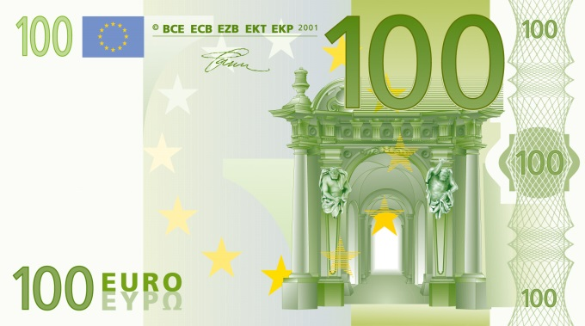  Евро | Евросоюз

Приложение 8
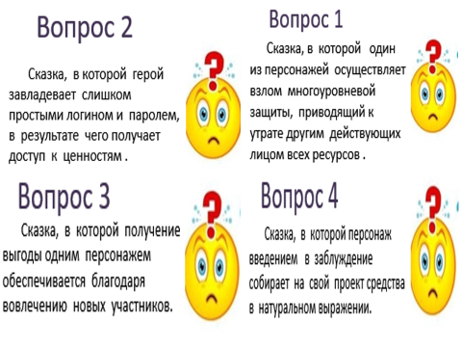
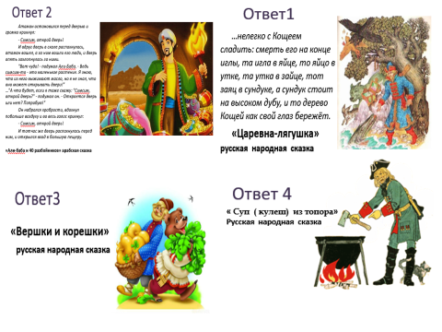
Приложение 8
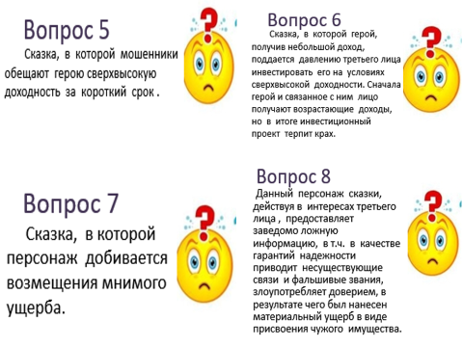
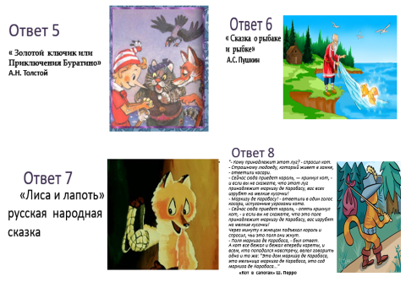

Приложение 8
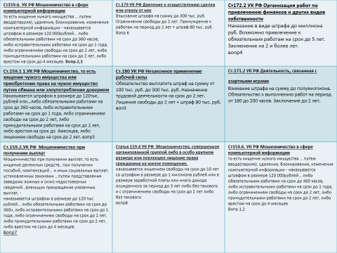

Приложение 9

